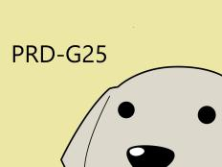

第 15 次会议

记录人： 叶家威

|  |  |  |  |
| --- | --- | --- | --- |
| 时间 | 2017.1.4  16：30--17：20 | 地点 | 604寝室 |
| 人员出勤情况 | 叶家威、姚天恒、汤志东、沈家豪、沈舸帆 | | |
| 会议内容：  按照评审条目逐条进行检查  最终计划与实际情况是否出现偏差写在项目总结里  后续阶段中开发部署设施等计划  总体项目计划  概要设计说明  任务分配：  吴思楠：总结ppt  汤志东：  姚天恒：修改甘特图  沈舸帆：完善移动界面  沈家豪：写玩系统设计与实现  叶家威：概要设计 | | | |